关于西安市机关事务管理局市政府7、8号楼屋面防水维修项目的成交结果公告
一、项目编号：XCZX2023-0012
备案编号：ZCBN-西安市-2023-00115
二、项目名称：西安市机关事务管理局市政府7、8号楼屋面防水维修 项目
三、成交信息
供应商名称: 中升建元建设工程有限公司
成交金额：1057800.00元
供应商地址：陕西省西安市雁塔区西影路付50号1幢108室
联系人：李静
联系方式：18064333440
四、主要标的信息
工程类
名称：西安市机关事务管理局市政府7、8号楼屋面防水维修 项目
施工范围：西安市政府7#、8#号楼屋面防水维修，建筑面积2200平方米。
计划工期：自进场之日起45个日历日内竣工。
项目经理：左江涛
执业证书信息：二级建造师证书（注册编号：陕261131446654）及其本人有效安全生产考核合格证书（证件编号：陕建安B(2016)0007384）
五、评审专家名单:戴伯平、杨永明、郭瑞
六、公告期限：自本公告发布之日起1个工作日。
七、其他补充事宜
1、本项目为专门面向中小企业采购项目，成交服务商性质详见附件。
2、请成交供应商于本项目公告期届满之日起前往西安市公共资源交易中心八楼领取成交通知书（同时须提交密封的纸质响应文件一正两副，内容与电子响应文件完全一致）。
八、凡对本次公告内容提出询问，请按以下方式联系。

1.采购人信息
名 称：西安市机关事务管理局
地 址：西安市未央区凤城八路109号
联系方式：029-86788583

2.采购代理机构信息
名 称：西安市市级单位政府采购中心
地 址：西安市未央区文景北路16号白桦林国际B座
联系方式：029-86510029、86510365转分机80858

3.项目联系方式
项目联系人：李老师
电 话：029-86510029、86510365转分机80806
九、附件：
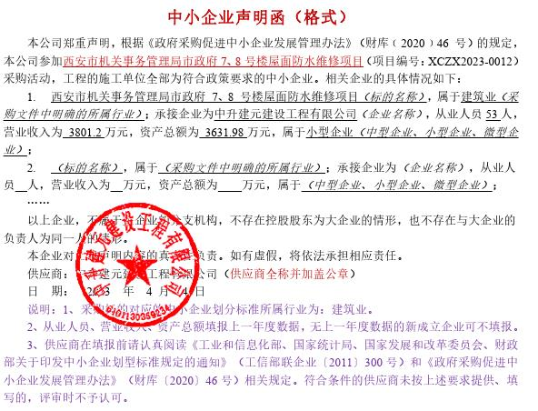

西安市市级单位政府采购中心
2023年4月10日

